Teorier, som vi har arbejdet med på religion B, og som man skal kunne mestre – også på andre forløb.
Teori | Jeg har indsat diverse tekstbokse fra Begrebsnøglen eller Grundbogen til religion B.  I skal supplere, uddybe og forklare teorier og teoribegreber. Start med de teorier, hvor I er mest usikre.
Sociologisk teoridannelse om senmoderne religiøsitet: Thomas Ziehe | Ziehe:  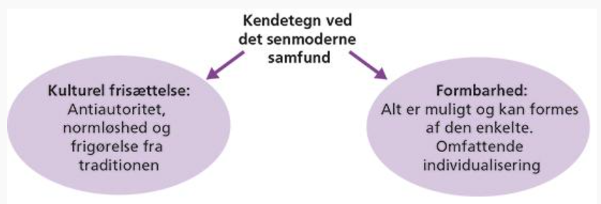(Luk samfundet op)  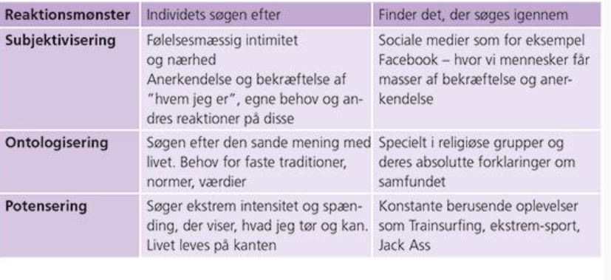 (Luk samfundet op)  Giddens:
Religion smurt tyndt udover: Gilhus og Mikaelsson | 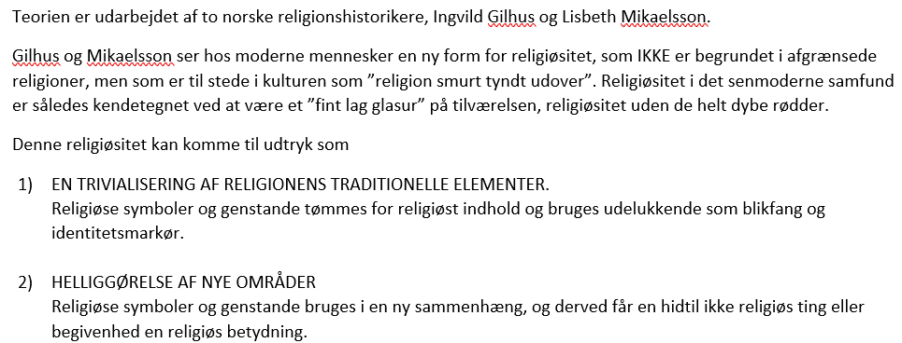
Fundamentalisme, herunder Giddens "tradition under belejring" og Engers "blød og hård fundamentalisme" | 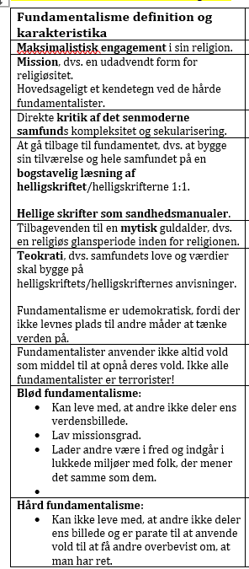  Tradition under belejring:
Glocks teori om deprivation | 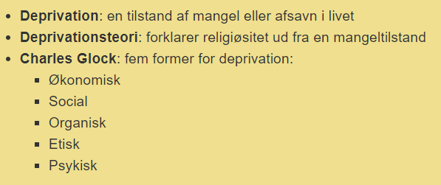 (Begrebsnøglen)
Eliade, Durkheim og Davie om helligsteder | Durkheim:  Eliade:  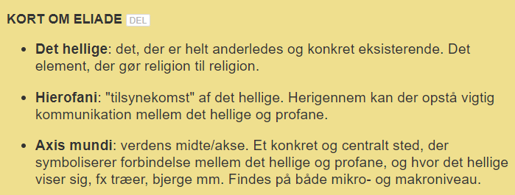(Begrebsnøglen)  Davie:  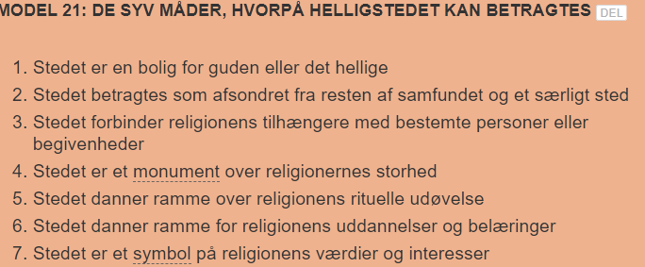 (Grundbogen til religion B)
Rambos konversionsmodel | 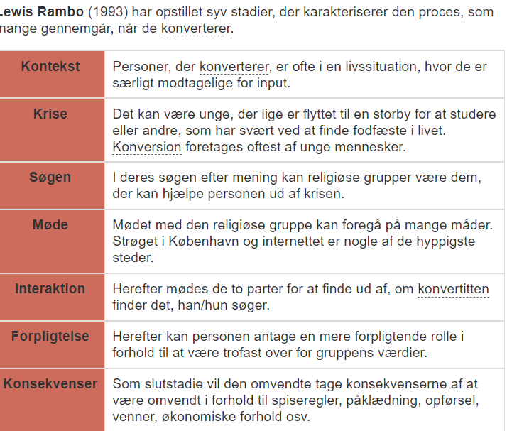  Kontekst:
Karisma-teori (Weber) | 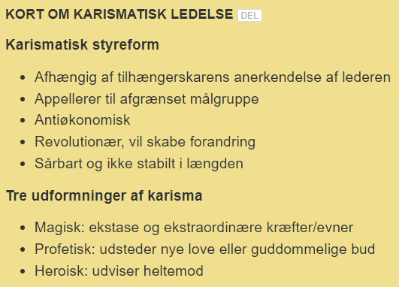(Begrebsnøglen)  Rutinisering af tro og praksis:
Annika Hvithamar om global kristendommes forskellige udtryk på den nordlige og den sydlige halvkugle

